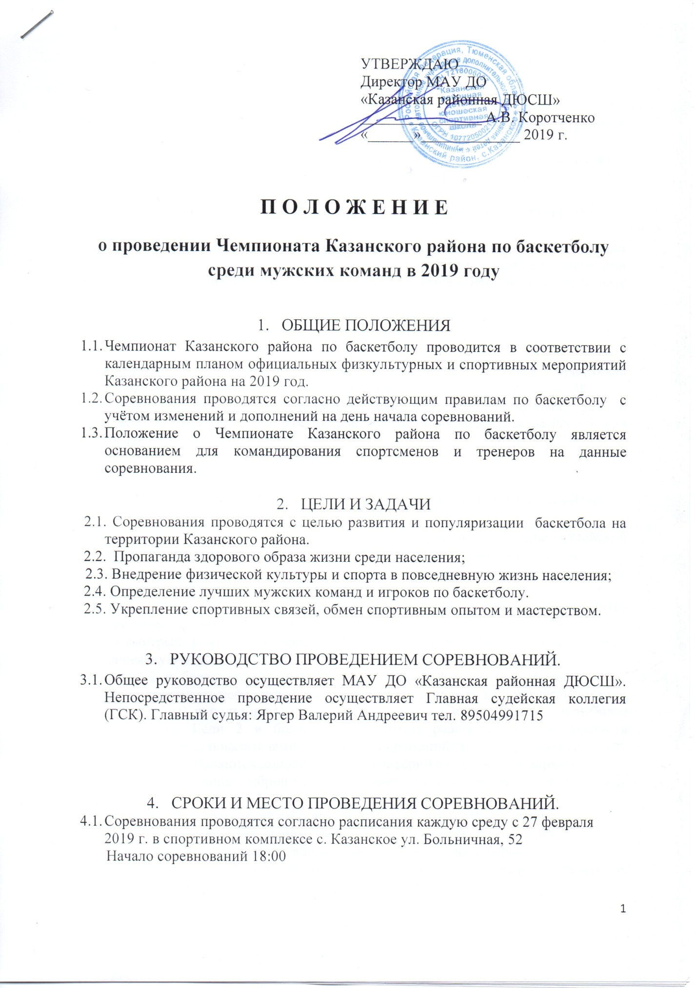
УТВЕРЖДАЮ
Директор МАУ ДО
«Казанская районная ДЮСШ»
________________ А.В. Коротченко
«______»_____________ 2019 г.

П О Л О Ж Е Н И Е
о проведении Чемпионата Казанского района по баскетболу среди мужских команд в 2019 году

- ОБЩИЕ ПОЛОЖЕНИЯ
  - Чемпионат Казанского района по баскетболупроводится в соответствии с календарным планом официальных физкультурных и спортивных мероприятий Казанского района на 2019 год.
  - Соревнования проводятся согласно действующим правилам по баскетболу с учётом изменений и дополнений на день начала соревнований.
  - Положение оЧемпионате Казанского района по баскетболуявляется основанием для командирования спортсменов и тренеров на данные соревнования.

- ЦЕЛИ И ЗАДАЧИ
2.1.Соревнования проводятся с целью развития и популяризации баскетбола на территории Казанского района.
2.2. Пропаганда здорового образа жизни среди населения;
2.3. Внедрение физической культуры и спорта в повседневную жизнь населения;
2.4. Определение лучших мужских команди игроков по баскетболу.
2.5. Укрепление спортивных связей, обмен спортивным опытом и мастерством.

- РУКОВОДСТВО ПРОВЕДЕНИЕМ СОРЕВНОВАНИЙ.
  - Общее руководство осуществляет МАУ ДО «Казанская районная ДЮСШ». Непосредственное проведение осуществляет Главная судейская коллегия (ГСК). Главный судья: Яргер Валерий Андреевич тел. 89504991715

- СРОКИ И МЕСТО ПРОВЕДЕНИЯ СОРЕВНОВАНИЙ.
  - Соревнования проводятся согласно расписаниякаждую среду с 27 февраля 2019 г. в спортивном комплексе с. Казанскоеул. Больничная, 52
Начало соревнований 18:00

- ТРЕБОВАНИЯ К УЧАСТНИКАМ СОРЕВНОВАНИЙ
И УСЛОВИЯМ ИХ ДОПУСКА

  - Соревнования проводятся среди мужских команд Казанского района, старше 14 лет.
  - Каждая команда должна иметь комплект игровой формы контрастного цвета.
  - Состав команды не более 10 человек: 9 игроков, 1 представитель.

- ОБЕСПЕЧЕНИЕ БЕЗОПАСНОСТИ УЧАСТНИКОВ И ЗРИТЕЛЕЙ

  - Соревнования проводятся в спортивном сооружении, отвечающем требованиям соответствующих нормативных правовых актов, действующих на территории Тюменской области и направленных на обеспечение общественного порядка и безопасности участников и зрителей.

- СТРАХОВАНИЕ УЧАСТНИКОВ

  - Страхование жизни и здоровья от несчастных случаев участников соревнований производится за счёт средств командирующих организаций.
  - Страхование может производиться, как за счёт бюджетных, так и внебюджетных средств, в рамках действующего законодательства Российской Федерации.

- УСЛОВИЯ ПРОВЕДЕНИЯ СОРЕВНОВАНИЙ И ПОДВЕДЕНИЯ ИТОГОВ
  - Система проведения соревнований определяется на заседании судейской коллегии 25 февраля 2019 г. и зависит от количества заявившихся команд.
  - Жеребьевка команд проводится ГСК совместно с представителями команд, не позднее 18:00 часов местного времени.
  - Для команд не прибывших, в указанное время, жеребьевка проводится представителями ГСК.
  - За выигрыш команда получает 2 очка, за поражение команда получает 1 очко, за неявку 0 очков.
  - Если 2 и более команд имеют равное количество очков в соответствии с показателями их побед и поражений по итогам всех игр, то для классификации должен(-ны) использоваться результат(-ы) игр(-ы) между этими 2 или более командами. Если 2 и более команд имеют равное количество очков в соответствии с показателями их побед и поражений по результатам игр между собой, то применяются дополнительные критерии в следующем порядке:
• Лучшая разница заброшенных и пропущенных мячей в играх между ними.
• Наибольшее количество заброшенных мячей в играх между ними.
• Лучшая разница заброшенных и пропущенных мячей во всех играх.
• Наибольшее количество заброшенных мячей во всех играх.
Если при использовании данных критериев все еще сохраняется равенство, то для классификации команд используется жребий
- НАГРАЖДЕНИЕ

  - Команда, занявшая I место награждается кубком,грамотой I степени, участники команды медалями.
  - Команды, занявшие 2-е 3-е места, награждаются грамотамии медалями соответствующих степеней.
  - Лучшие игроки награждаются памятными призами.

- ПОРЯДОК И СРОКИ ПОДАЧИ ЗАЯВОК

  - Предварительные заявки на участие в соревнованиях направляются на эл. адрес:kazanka_sport@mail.ruили главному судьеЯргер Валерию Андреевичу тел. 89504991715не позднее, чем за 3дня до начала соревнований.
  - В главную судейскую коллегию на месте проведения соревнований представляются:
- именной заявочный лист (Приложение1), заверенный врачом и представителем команды.

- ФИНАНСОВЫЕ УСЛОВИЯ
  - Расходы, связанные с организацией и проведением соревнований (награждение победителей и призеров соревнований, оплата медицинского персонала и прочее)несет МАУ ДО «Казанская районная ДЮСШ»
  - Расходы, связанные с проездом, питанием, страхованием осуществляют командирующие организации.

Приложение № 1.

ЗАЯВОЧНЫЙ ЛИСТ

на команду ______________________________________________________________

№  п./п. | Ф.И.О. (полностью) | число, месяц, год рождения | Виза врача
1
2
3
4
5
6
7
8
9
10

Представитель - _________________________________

К соревнованиям допущено _______(_____)чел.
Врач__________________________
(расшифровка подписи)м.п.

Руководитель организации - _____________________________ (при наличии)
(расшифровка подписи) м.п.

